**Backofen**

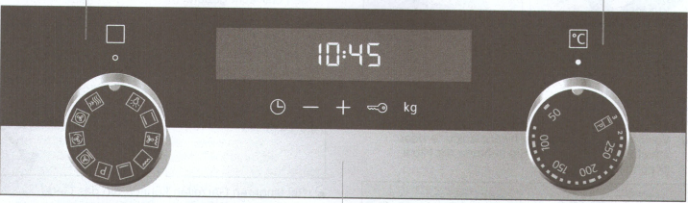

**Heizarten und Funktionen**

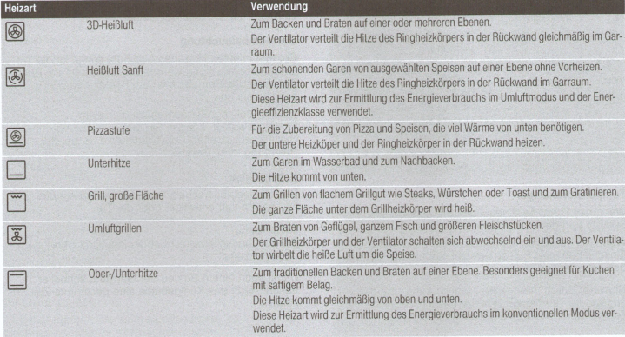

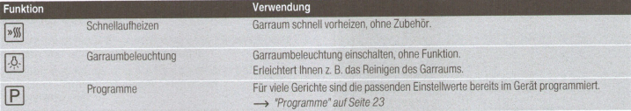

**Temperaturen**

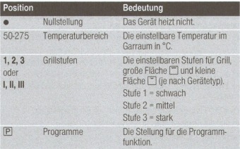

**Zeitfunktionen**

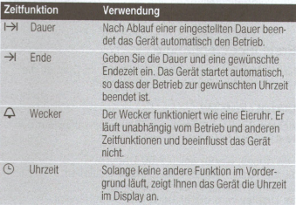

Erst nach dem Einstellen einer Heizart, können Sie die Dauer mit der Uhrzeit-Taste aufrufen. Nach dem Einstellen der einer Dauer ist die Endezeit abrufbar. Der Wecker kann jederzeit eingestellt werden. Nach Ablauf der eingestellten Zeit ertönt ein Signal. Das können sie vorzeitig beenden indem Sie auf die Taste Uhrzeit tippen.

**Dauer einstellen**

1. Heizart und Temperatur wählen

2. Zweimal auf die Taste Uhrzeit tippen (im Display ist Dauer ausgewählt)

3. Mit Tast – oder + die Dauer einstellen

Nach wenigen Sekunden beginnt das Gerät zu heizen. Mit den Tasten – oder + kann die Dauer jederzeit geändert werden. Zum Abbrechen mit der Taste – die Dauer ganz auf Null zurückstellen.

**Ende einstellen**

Analoge Vorgehensweise bis 3., dann noch einmal auf die Taste Uhrzeit tippen und über die Tasten – oder + das Ende einstellen. Nach wenigen Sekunden übernimmt das Gerät die Einstellungen. Im Display steht die Endezeit. Das Gerät startet so, dass die Dauer am Gar-Ende erreicht ist.

**Wecker einstellen**

Auf Taste Uhrzeit tippen, bis das Weckersymbol markiert ist. Mit Taste – oder + die Weckzeit einstellen.

Nach wenigen Sekunden startet die Weckzeit. Die Weckzeit läuft parallel zu anderen Einstellungen und hat keinen Einfluss auf die anderen Funktionen des Gerätes. Sie können den Wecker für andere Erinnerungen nutzen auch wenn der Backuofen ausgeschaltet ist.